**浙江大学工程师学院2016-2017学年秋冬学期任课教师开课须知**

各位任课教师：

非常感谢你对工程师学院教育教学工作的大力支持。

工程师学院2016级研究生均为全日制非全脱产(在职)性质。根据研究生实际，课程教学安排采取分二个教学小组、隔周来校上课的方式。根据工程师学院教学日历，2016-2017学年秋冬学期第一教学小组、第二教学小组教学安排将于9月15日、9月23日正式开始。为确保开学初教学工作的顺利进行，现就有关事项通知如下。

**一、上课时间**

工程师学院教学日历、各节次课程具体上课时间与本部不同：就单双周安排，前9周与本部一致，第9周以后与本部单双周对调；中秋、国庆、元旦等节假日均正常上课；上午、下午、晚上第一节课开始时间分别为9:00、13：30、18:00。上述区别务请各位任课教师注意。工程师学院2016—2017学年秋冬学期具体教学日历详见下表。



**二、上课地点**

浙江大学工程师学院，具体地址为：杭州市拱墅区石祥路269号浙江大学城市学院北校区，上课教室安排在北校区正门左右两侧的理工科4号楼和文科1号楼，校园分布图详见下。

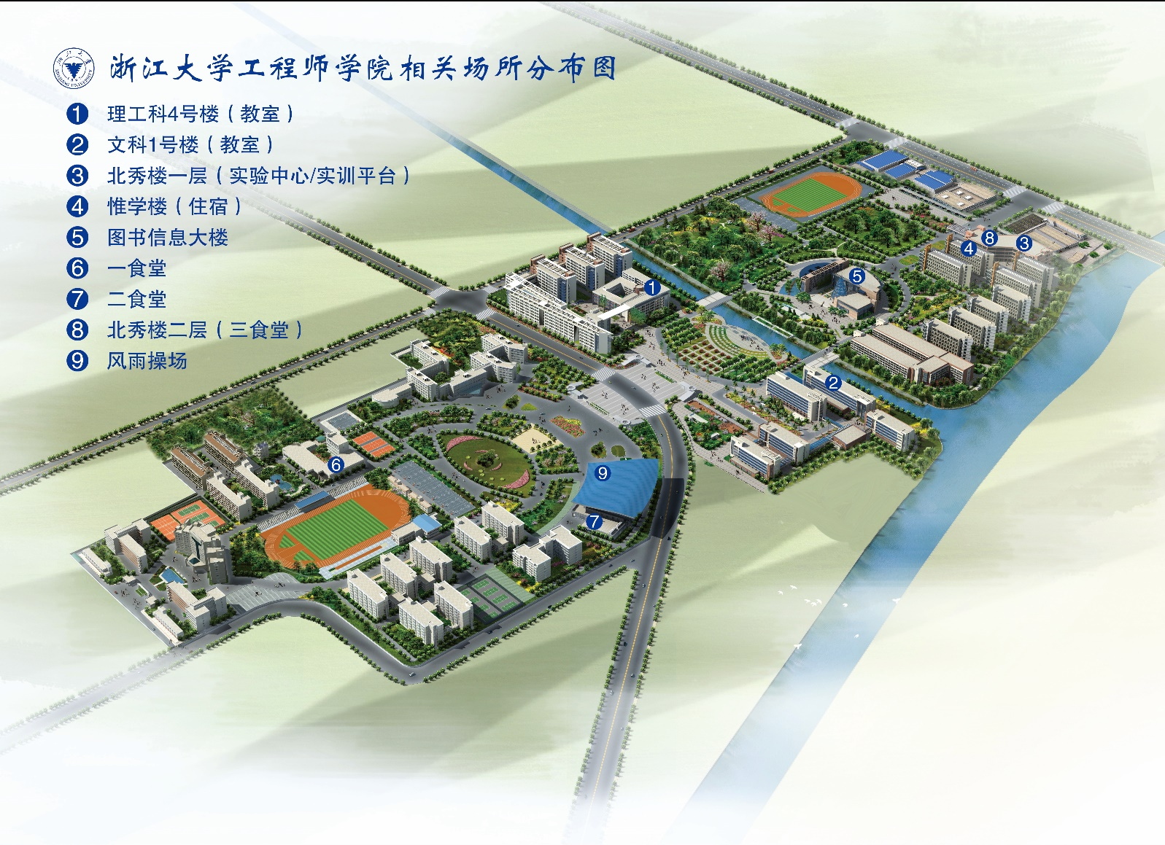

**三、2016-2017学年秋冬学期课程安排**

第一教学小组和第二教学小组的课程安排详见附件。根据工程师学院教学日历，第一教学小组单周开课，第二教学小组双周开课。各位教师也可直接登录研究生管理系统——“课程管理”——“我的开课查询”栏进行查询。

**四、选课名单打印及查询**

2016-2017学年秋冬学期工程师学院研究生课程选课名单已由教学管理人员从研究生管理系统后台初步导入，但中间可能会因为个别研究生自行调整选课而有所变动。最终的课程选课名单烦请任课教师于研究生网上选课结束后（9月30日16:00）再次从研究生管理系统查询、打印。

**五、课程教学要求**

浙江大学工程师学院致力于服务国家和区域创新驱动发展战略和《中国制造2025》,培养造就符合国家和区域经济社会发展和产业转型升级急需的高层次工程技术和工程管理专业型人才。为达到人才培养目标，课程教学应体现技术应用性，突出工程特色。具体要求如下。

教学目的由注重知识传授向知识传授及能力培养并重转型，根据工程硕士专业学位研究生培养要求及特色，更为注重研究生技术应用、技术创新、工程项目管理等能力的培养。鼓励任课教师在课程教学中邀请行业（企业）专家来校讲授实务性、应用性内容，积极探索校内教师、校外专家同堂授课新模式，实现理论教学与工程实践结合、理论研究向技术开发及应用研究延伸。行业（企业）专家来校授课酬金由工程师学院负责配套解决。

创新教学方式方法，鼓励任课教师大胆尝试发现式、探究式、问题式教学方式，教学过程中大量引入互动型、启发型教学方法，积极引导研究生参与课堂教学，培养研究生对问题的质疑，即培养研究生发现问题、分析问题、解决问题的能力，进而培养研究生运用所学知识解决行业（企业）实际技术问题的能力。

强化课程教学过程管理，加大研究生课堂外自主学习任务布置，进一步提升研究生的课堂教学参与度。转变课程考核方式，注重研究生课堂外自主学习考察和课堂参与过程考核；进一步强化能力考核，着重考察研究生运用所学基本知识和技能解决实际问题的能力和水平。

**六、其他相关提示**

1、9月13日14:00—16:00，工程师学院在理工科4号楼618教室安排多媒体设备培训会，请教学过程中需要使用多媒体设备的任课教师参加培训。

2、请各位任课教师认真做好开课准备工作，按照课表规定按时上课。如有问题，请及时与工程师学院教学管理部门联系（联系人：乔怡；联系电话：88285591、18357172130；Email：[qiaoy@zju.edu.cn](mailto:qiaoy@zju.edu.cn)），避免教学事故的发生。

附件：2016—2017学年秋冬学期工程师学院课程教学安排一览表

浙江大学工程师学院

2016年9月4日